[**Linux查看程序端口占用情况**](http://www.cnblogs.com/benio/archive/2010/09/15/1826728.html)

今天发现服务器上Tomcat 8080端口起不来，老提示端口已经被占用。

使用命令：

ps -aux | grep tomcat

发现并没有8080端口的Tomcat进程。

使用命令：netstat –apn

查看所有的进程和端口使用情况。发现下面的进程列表，其中最后一栏是PID/Program name

[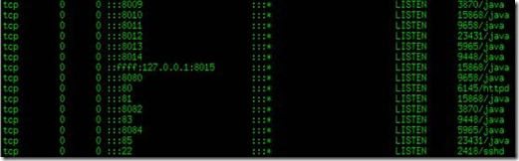](http://www.blogjava.net/images/blogjava_net/hankchen/WindowsLiveWriter/Linux_7E54/clip_image002_2.jpg)

发现8080端口被PID为9658的Java进程占用。

进一步使用命令：ps -aux | grep java，或者直接：ps -aux | grep pid 查看

[clip_image004](http://www.blogjava.net/images/blogjava_net/hankchen/WindowsLiveWriter/Linux_7E54/clip_image004_2.jpg)

就可以明确知道8080端口是被哪个程序占用了！然后判断是否使用KILL命令干掉！  
  
  
方法二：直接使用 netstat   -anp   |   grep  portno  
即：netstat –apn | grep 8080